**第一题**

标题：啤酒和饮料

啤酒每罐2.3元，饮料每罐1.9元。小明买了若干啤酒和饮料，一共花了82.3元。

我们还知道他买的啤酒比饮料的数量少，请你计算他买了几罐啤酒。

注意：答案是一个整数。请通过浏览器提交答案。

不要书写任何多余的内容（例如：写了饮料的数量，添加说明文字等）。

**第二题**

标题：切面条

一根高筋拉面，中间切一刀，可以得到2根面条。

如果先对折1次，中间切一刀，可以得到3根面条。

如果连续对折2次，中间切一刀，可以得到5根面条。

那么，连续对折10次，中间切一刀，会得到多少面条呢？

答案是个整数，请通过浏览器提交答案。不要填写任何多余的内容。

**第三题**

标题：李白打酒

话说大诗人李白，一生好饮。幸好他从不开车。

一天，他提着酒壶，从家里出来，酒壶中有酒2斗。他边走边唱：

无事街上走，提壶去打酒。

逢店加一倍，遇花喝一斗。

这一路上，他一共遇到店5次，遇到花10次，已知最后一次遇到的是花，他正好把酒喝光了。

请你计算李白遇到店和花的次序，可以把遇店记为a，遇花记为b。则：babaabbabbabbbb 就是合理的次序。像这样的答案一共有多少呢？请你计算出所有可能方案的个数（包含题目给出的）。

注意：通过浏览器提交答案。答案是个整数。不要书写任何多余的内容。

**第四题**

标题：史丰收速算

史丰收速算法的革命性贡献是：从高位算起，预测进位。不需要九九表，彻底颠覆了传统手算!

速算的核心基础是：1位数乘以多位数的乘法。

其中，乘以7是最复杂的，就以它为例。

因为，1/7 是个循环小数：0.142857...，如果多位数超过 142857...，就要进1

同理，2/7, 3/7, ... 6/7 也都是类似的循环小数，多位数超过 n/7，就要进n

下面的程序模拟了史丰收速算法中乘以7的运算过程。

乘以 7 的个位规律是：偶数乘以2，奇数乘以2再加5，都只取个位。

乘以 7 的进位规律是：

满 142857... 进1,

满 285714... 进2,

满 428571... 进3,

满 571428... 进4,

满 714285... 进5,

满 857142... 进6

请分析程序流程，填写划线部分缺少的代码。

241876844562801

//计算个位

int ge_wei(int a)

{

if(a % 2 == 0)

return (a * 2) % 10;

else

return (a * 2 + 5) % 10;

}

//计算进位

int jin_wei(char* p)

{

char* level[] = {

"142857",

"285714",

"428571",

"571428",

"714285",

"857142"

};

char buf[7];

buf[6] = '\0';

strncpy(buf,p,6);

int i;

for(i=5; i>=0; i--){

int r = strcmp(level[i], buf);

if(r<0) return i+1;

while(r==0){

p += 6;

strncpy(buf,p,6);

r = strcmp(level[i], buf);

if(r<0) return i+1;

______________________________; //填空

}

}

return 0;

}

//多位数乘以7

void f(char* s)

{

int head = jin_wei(s);

if(head > 0) printf("%d", head);

char* p = s;

while(*p){

int a = (*p-'0');

int x = (ge_wei(a) + jin_wei(p+1)) % 10;

printf("%d",x);

p++;

}

printf("\n");

}

int main()

{

f("428571428571");

f("34553834937543");

return 0;

}

注意：通过浏览器提交答案。只填写缺少的内容，不要填写任何多余的内容（例如：说明性文字）

**第五题**

标题：打印图形

小明在X星球的城堡中发现了如下图形和文字：

rank=3

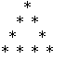

rank=5

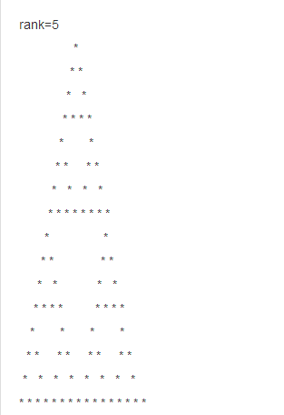

ran=6

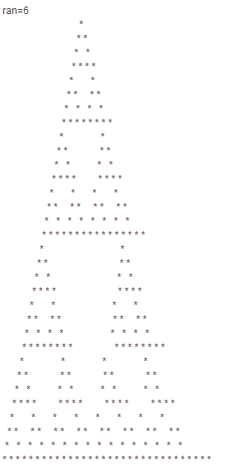

小明开动脑筋，编写了如下的程序，实现该图形的打印。

#define N 70

void f(char a[][N], int rank, int row, int col)

{

if(rank==1){

a[row][col] = '*';

return;

}

int w = 1;

int i;

for(i=0; i<rank-1; i++) w *= 2;

____________________________________________;

f(a, rank-1, row+w/2, col);

f(a, rank-1, row+w/2, col+w);

}

int main()

{

char a[N][N];

int i,j;

for(i=0;i<N;i++)

for(j=0;j<N;j++) a[i][j] = ' ';

f(a,6,0,0);

for(i=0; i<N; i++){

for(j=0; j<N; j++) printf("%c",a[i][j]);

printf("\n");

}

return 0;

}

请仔细分析程序逻辑，填写缺失代码部分。

通过浏览器提交答案。注意不要填写题目中已有的代码。也不要写任何多余内容（比如说明性的文字）

**第六题**

标题：奇怪的分式

上小学的时候，小明经常自己发明新算法。一次，老师出的题目是：

1/4 乘以 8/5

小明居然把分子拼接在一起，分母拼接在一起，答案是：18/45 （参见图1.png）

老师刚想批评他，转念一想，这个答案凑巧也对啊，真是见鬼！

对于分子、分母都是 1~9 中的一位数的情况，还有哪些算式可以这样计算呢？

请写出所有不同算式的个数（包括题中举例的）。

显然，交换分子分母后，例如：4/1 乘以 5/8 是满足要求的，这算做不同的算式。

但对于分子分母相同的情况，2/2 乘以 3/3 这样的类型太多了，不在计数之列!

注意：答案是个整数（考虑对称性，肯定是偶数）。请通过浏览器提交。不要书写多余的内容。

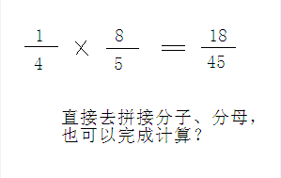

**第七题**

标题：六角填数

如图【1.png】所示六角形中，填入1~12的数字。

使得每条直线上的数字之和都相同。

图中，已经替你填好了3个数字，请你计算星号位置所代表的数字是多少？

请通过浏览器提交答案，不要填写多余的内容。

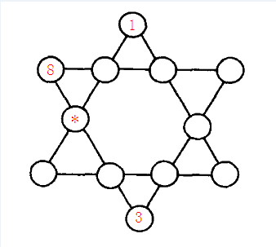

**第八题**

标题：蚂蚁感冒

长100厘米的细长直杆子上有n只蚂蚁。它们的头有的朝左，有的朝右。

每只蚂蚁都只能沿着杆子向前爬，速度是1厘米/秒。

当两只蚂蚁碰面时，它们会同时掉头往相反的方向爬行。

这些蚂蚁中，有1只蚂蚁感冒了。并且在和其它蚂蚁碰面时，会把感冒传染给碰到的蚂蚁。

请你计算，当所有蚂蚁都爬离杆子时，有多少只蚂蚁患上了感冒。

【数据格式】

第一行输入一个整数n (1 < n < 50), 表示蚂蚁的总数。

接着的一行是n个用空格分开的整数 Xi (-100 < Xi < 100), Xi的绝对值，表示蚂蚁离开杆子左边端点的距离。正值表示头朝右，负值表示头朝左，数据中不会出现0值，也不会出现两只蚂蚁占用同一位置。其中，第一个数据代表的蚂蚁感冒了。

要求输出1个整数，表示最后感冒蚂蚁的数目。

例如，输入：

3

5 -2 8

程序应输出：

1

再例如，输入：

5

-10 8 -20 12 25

程序应输出：

3

资源约定：

峰值内存消耗 < 256M

CPU消耗 < 1000ms

请严格按要求输出，不要画蛇添足地打印类似：“请您输入...” 的多余内容。

所有代码放在同一个源文件中，调试通过后，拷贝提交该源码。

注意: main函数需要返回0

注意: 只使用ANSI C/ANSI C++ 标准，不要调用依赖于编译环境或操作系统的特殊函数。

注意: 所有依赖的函数必须明确地在源文件中 #include <xxx>， 不能通过工程设置而省略常用头文件。

提交时，注意选择所期望的编译器类型。

**第九题**

标题：地宫取宝

X 国王有一个地宫宝库。是 n x m 个格子的矩阵。每个格子放一件宝贝。每个宝贝贴着价值标签。

地宫的入口在左上角，出口在右下角。

小明被带到地宫的入口，国王要求他只能向右或向下行走。

走过某个格子时，如果那个格子中的宝贝价值比小明手中任意宝贝价值都大，小明就可以拿起它（当然，也可以不拿）。

当小明走到出口时，如果他手中的宝贝恰好是k件，则这些宝贝就可以送给小明。

请你帮小明算一算，在给定的局面下，他有多少种不同的行动方案能获得这k件宝贝。

【数据格式】

输入一行3个整数，用空格分开：n m k (1<=n,m<=50, 1<=k<=12)

接下来有 n 行数据，每行有 m 个整数 Ci (0<=Ci<=12)代表这个格子上的宝物的价值

要求输出一个整数，表示正好取k个宝贝的行动方案数。该数字可能很大，输出它对 1000000007 取模的结果。

例如，输入：

2 2 2

1 2

2 1

程序应该输出：

2

再例如，输入：

2 3 2

1 2 3

2 1 5

程序应该输出：

14

资源约定：

峰值内存消耗 < 256M

CPU消耗 < 1000ms

请严格按要求输出，不要画蛇添足地打印类似：“请您输入...” 的多余内容。

所有代码放在同一个源文件中，调试通过后，拷贝提交该源码。

注意: main函数需要返回0

注意: 只使用ANSI C/ANSI C++ 标准，不要调用依赖于编译环境或操作系统的特殊函数。

注意: 所有依赖的函数必须明确地在源文件中 #include <xxx>， 不能通过工程设置而省略常用头文件。

提交时，注意选择所期望的编译器类型。

**第十题**

标题：小朋友排队

n 个小朋友站成一排。现在要把他们按身高从低到高的顺序排列，但是每次只能交换位置相邻的两个小朋友。

每个小朋友都有一个不高兴的程度。开始的时候，所有小朋友的不高兴程度都是0。

如果某个小朋友第一次被要求交换，则他的不高兴程度增加1，如果第二次要求他交换，则他的不高兴程度增加2（即不高兴程度为3），依次类推。当要求某个小朋友第k次交换时，他的不高兴程度增加k。

请问，要让所有小朋友按从低到高排队，他们的不高兴程度之和最小是多少。

如果有两个小朋友身高一样，则他们谁站在谁前面是没有关系的。

【数据格式】

输入的第一行包含一个整数n，表示小朋友的个数。

第二行包含 n 个整数 H1 H2 … Hn，分别表示每个小朋友的身高。

输出一行，包含一个整数，表示小朋友的不高兴程度和的最小值。

例如，输入：

3

3 2 1

程序应该输出：

9

【样例说明】

首先交换身高为3和2的小朋友，再交换身高为3和1的小朋友，再交换身高为2和1的小朋友，每个小朋友的不高兴程度都是3，总和为9。

【数据规模与约定】

对于10%的数据， 1<=n<=10；

对于30%的数据， 1<=n<=1000；

对于50%的数据， 1<=n<=10000；

对于100%的数据，1<=n<=100000，0<=Hi<=1000000。

资源约定：

峰值内存消耗 < 256M

CPU消耗 < 1000ms

请严格按要求输出，不要画蛇添足地打印类似：“请您输入...” 的多余内容。

所有代码放在同一个源文件中，调试通过后，拷贝提交该源码。

注意: main函数需要返回0

注意: 只使用ANSI C/ANSI C++ 标准，不要调用依赖于编译环境或操作系统的特殊函数。

注意: 所有依赖的函数必须明确地在源文件中 #include <xxx>， 不能通过工程设置而省略常用头文件。

提交时，注意选择所期望的编译器类型。